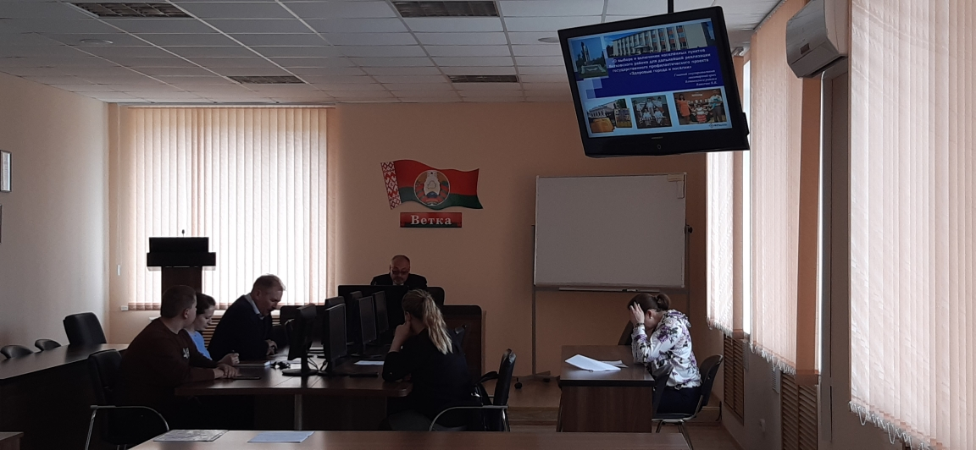
22 апреля 2022 года в малом зале Ветковского районного исполнительного комитета состоялось заседение Межведомственной Комиссии по формированию здорового образа жизни, профилактики ВИЧ-инфекции, заслушано 3 вопроса: "О выборе и включении населённых пунктов Ветковского района для дальнейшей реализации государственного профилактического проекта «Здоровые города и посёлки», "Об организации работы по профилактике ВИЧ-инфекции в учреждении здравоохранения", "Об организации работы по профилактике ВИЧ-инфекции на рабочих местах КЖУП "Ветковское".

